22-5-2023

Taller: Resolver el siguiente ejercicio en consola

Ing. Mariuxi Tejada

ANTHONY ESTUARDO CORDOVA MORENO, KAISER CRESPIN CHAVEZ, JULIANA RAMIREZ SACARELO, PAULA CARDENAS SARES, YOSELYN VELEZ CAMPUSANO

universidad de guayaquil

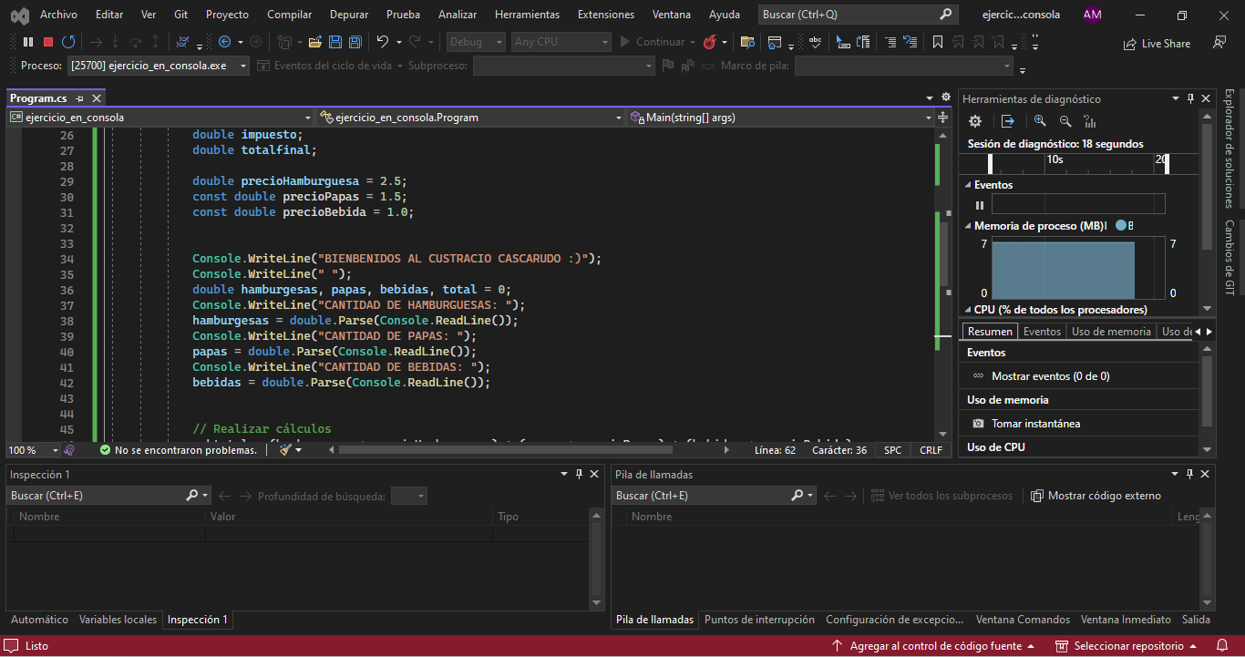Realizar un programa en Consola que permita calcular una orden de comida rápida, mostrando al cliente en pantalla cuantas hamburguesas, cuantas papas y cuantas bebidas desea, considerar el uso de variables de entrada y salida, debe asignar constantes con los precios fijos para cada producto, tener en cuenta que operación o calculo debe realizar para mostrar el valor a pagar. Emplear correctamente los formatos de salida de los datos, y mostrar la fecha de la orden.

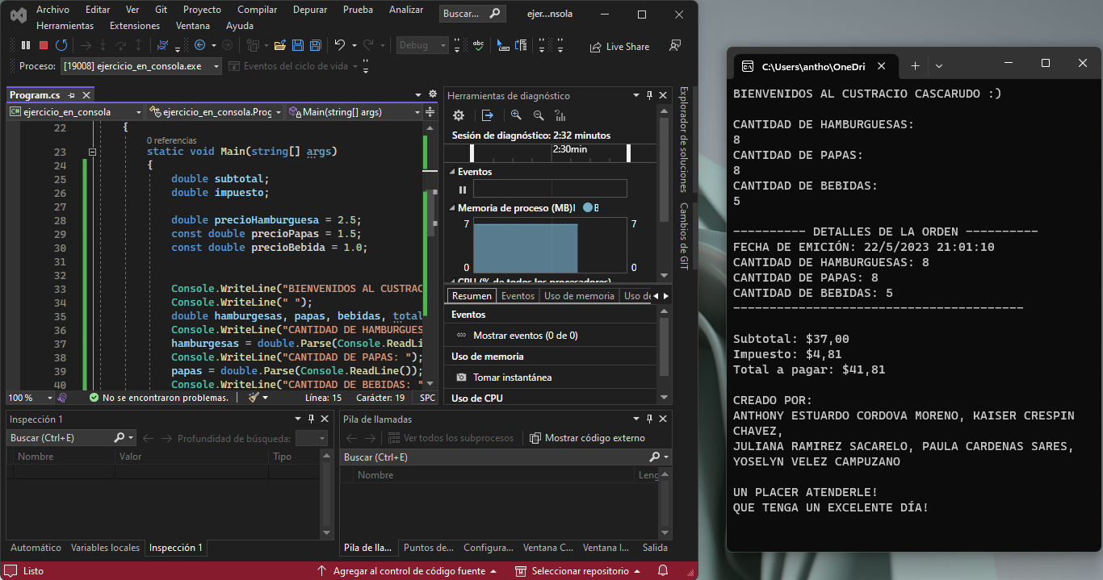

# Código

// ANTHONY ESTUARDO CORDOVA MORENO,

// KAISER CRESPIN CHAVEZ,

// JULIANA RAMIREZ SACARELO,

// PAULA CARDENAS SARES,

// YOSELYN VELEZ CAMPUZANO

// GRUPO 7

using System;

using System.Collections.Generic;

using System.Linq;

using System.Text;

using System.Threading.Tasks;

namespace ejercicio_en_consola

{

internal class Program

{

static void Main(string[] args)

{

double subtotal;

double impuesto;

double precioHamburguesa = 2.5;

const double precioPapas = 1.5;

const double precioBebida = 1.0;

Console.WriteLine("BIENVENIDOS AL CUSTRACIO CASCARUDO :)");

Console.WriteLine(" ");

double hamburgesas, papas, bebidas, total = 0;

Console.WriteLine("CANTIDAD DE HAMBURGUESAS: ");

hamburgesas = double.Parse(Console.ReadLine());

Console.WriteLine("CANTIDAD DE PAPAS: ");

papas = double.Parse(Console.ReadLine());

Console.WriteLine("CANTIDAD DE BEBIDAS: ");

bebidas = double.Parse(Console.ReadLine());

// Realizar cálculos

subtotal = (hamburgesas * precioHamburguesa) + (papas * precioPapas) + (bebidas * precioBebida);

impuesto = subtotal * 0.13; // Suponiendo un impuesto del 13%

total = subtotal + impuesto;

Console.WriteLine(" ");

Console.WriteLine("---------- DETALLES DE LA ORDEN ----------");

Console.WriteLine("FECHA DE EMICIÓN: " + DateTime.Now);

Console.WriteLine("CANTIDAD DE HAMBURGUESAS: " + hamburgesas);

Console.WriteLine("CANTIDAD DE PAPAS: " + papas);

Console.WriteLine("CANTIDAD DE BEBIDAS: " + bebidas);

Console.WriteLine("----------------------------------------");

Console.WriteLine(" ");

Console.WriteLine("Subtotal: ${0:F2}", subtotal);

Console.WriteLine("Impuesto: ${0:F2}", impuesto);

Console.WriteLine("Total a pagar: ${0:F2}", total);

Console.WriteLine(" ");

Console.WriteLine("CREADO POR: ");

Console.WriteLine("ANTHONY ESTUARDO CORDOVA MORENO, KAISER CRESPIN CHAVEZ,");

Console.WriteLine("JULIANA RAMIREZ SACARELO, PAULA CARDENAS SARES, YOSELYN VELEZ CAMPUZANO");

Console.WriteLine(" ");

Console.WriteLine("UN PLACER ATENDERLE!");

Console.WriteLine("QUE TENGA UN EXCELENTE DÍA!");

Console.ReadKey();

}

}

}